问题：根据当前的工作时间，来输出自身的身体状态

分析：

1. 状态模式，当一个对象的内在状态改变时允许改变其行为。主要解决当控制一个对象状态转换的条件表达式过于复杂时的情况。把状态的判断逻辑移到表示不同状态的一系列类中，可以把复杂的判断逻辑简化。

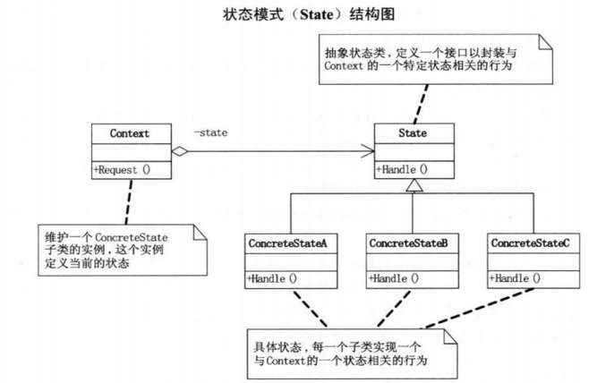

将特定的状态相关的行为都放入一个对象中，由于所有与状态相关的代码都存在于某个ConcreteState中，所有通过定义新的子类可以很容易地增加新的状态语句和转换，从而消除庞大的条件分支语句。

1. 如果不用状态模式，那么将会根据工作时间，不断if else，状态模式则通过把各种状态转移逻辑分布到子类之间，来减少相互间的依赖。

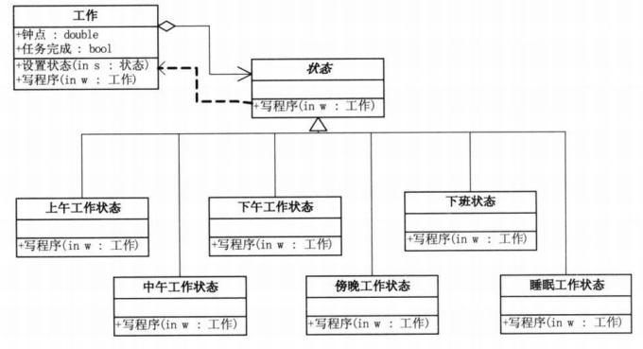

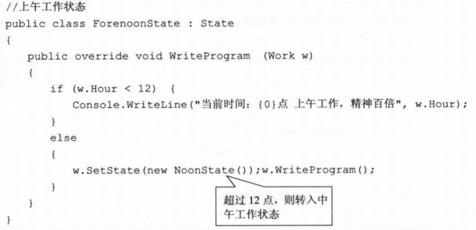

各种状态之间不断的转换：利用w.setState

对于工作类：

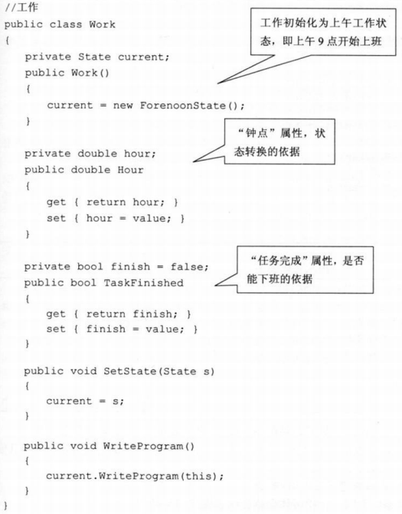

初始化一个状态后，接下来再调用WriteProgram的时候，会根据set的新状态来调用该状态的WriteProgram